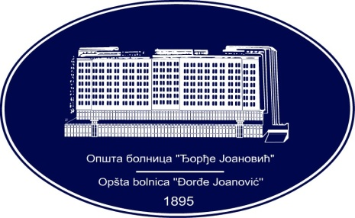 | REPUBLIKA SRBIJA - AP VOJVODINA  OPŠTA BOLNICA “Đorđe Joanović”  Zrenjanin, ul. Dr Vase Savića br. 5  Tel: (023) 536-930; centrala 513-200; lokal 3204  Fax: (023) 564-104  PIB 105539565 matični broj: 08887535  Žiro račun kod Uprave za javna plaćanja 840-17661-10  E-mail: bolnicazr@ptt.rs www.bolnica.org.rs
Zrenjanin: 13.06.2016.
Del. broj: 13 – 1174
OBAVEŠTENJE
O ZAKLJUČENOM UGOVORU

1.Naručilac: OPŠTA BOLNICA “Đorđe Joanović” Zrenjanin, dr Vase Savića broj 5, Zrenjanin
www.bolnica.org.rs

2. Redni broj nabavke: JN 13/2016 (Otvoreni postupak)

3. Predmet javne nabavke: Dobra - materijal za hemodijalizu
Materijal za hemodijalizu - fiziološki rastvor, koncentracije 0,9% NaCl, za pripremu i završetak HD tretmana u pakovanjima od 1 l sa odgovarajućim infuzionim sistemom

Naziv i oznaka iz opšteg rečnika nabavke: 33692800 – Rastvori za dijalizu

Ugovorena vrednost: 1.652.400,00 din. bez PDV-a, odnosno 1.817.640,00 din sa PDV-om

Kriterijum za dodelu ugovora: Najniža ponuđena cena

Broj primljenih ponuda: 1

Najviša i najniža ponuđena cena:
najviša ponuđena cena: 1.652.400,00 din. bez PDV-a, odnosno 1.817.640,00 din sa PDV-om
najniža ponuđena cena: 1.652.400,00 din. bez PDV-a, odnosno 1.817.640,00 din sa PDV-om

Najviša i najniža ponuđena cena kod prihvatljivih ponuda:
najviša ponuđena cena: 1.652.400,00 din. bez PDV-a, odnosno 1.817.640,00 din sa PDV-om
najniža ponuđena cena: 1.652.400,00 din. bez PDV-a, odnosno 1.817.640,00 din sa PDV-om

Datum donošenja Odluke o dodeli ugovora: 31.05.2016. godine
Datum zaključenja ugovora: 03.06.2016. godine

Osnovni podaci o dobavljaču:

2. “PHOENIX PHARMA” D.O.O, - Beograd, Bore Stankovića 2 - Makiš, koga zastupa direktor
Tomislav Živanović

Šifra delatnosti: 4646
Matični broj: 07517807
PIB broj: 100000266
Tekući račun: 330-4006847-79
Tel/fax: 011-3538144 011-3538185

Period važenja ugovora: 10 meseci

KOMISIJA ZA JN 13/2016

